A 基于强化学习的倒立摆控制
任务要求
- 构建Cart Pole强化学习环境，理解并掌握系统的状态空间与动作空间含义。
- 选用一种强化学习算法，实现智能体对“小车-倒立摆系统”的训练与控制。
- 设计合理的奖励函数，使智能体能够根据状态反馈持续优化控制策略。
- 对训练过程进行可视化分析（如奖励随训练轮数变化曲线），验证算法关键参数的作用，并记录智能体在训练前后的控制效果变化，评估其维持系统平衡的能力。
- 提交的材料需包含完整的问题分析、算法设计过程以及最终的控制效果说明。
其他说明
- 可直接调用OpenAI Gym提供的Cart Pole强化学习环境。
- 如果使用多种强化学习算法并对比其训练过程与控制效果，将酌情加分。
- 如将完整的代码开源至Gitee、Github等代码托管平台，将酌情加分。
B 控制系统的智能辨识与参数优化
任务要求
- 利用提供的temperature.csv，使用经典辨识方法（两点法等）辨识出加热炉对象的输入输出模型，并验证辨识方法的准确性。
- 根据辨识出的模型，设计 PID 控制器对系统进行闭环控制，并使用智能优化算法调整PID控制器参数，使加热炉温度稳定控制在35℃（闭环控制回路如图1所示）。同时，计算并分析动态指标和稳态指标。
- 提交的材料需包含完整的问题分析、算法设计过程以及最终的控制效果。
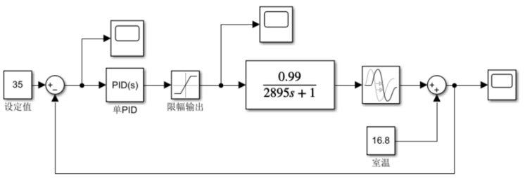
图1 闭环控制回路参考图
其他说明
- 提供的temperature.csv包含阶跃响应数据，包括：时间（单位：秒）、温度（单位：摄氏度，信号范围：0~100）、加热电压（单位：伏，信号范围：0~10）。
- 加热炉对象传递函数为 ，该传递函数仅供参考。如直接使用该传递函数，缺乏系统辨识过程，将酌情减分。
- 如将完整的代码开源至Gitee、Github等代码托管平台，将酌情加分。

